Знакомство с операционной системой Linux

Аникин Константин Сергеевич

# Цели работы

Познакомиться с операционной системой Linux, получить практические навыки работы с консолью и некоторыми графическими менеджерами рабочих столов операционной системы.

# Задание

* Ознакомиться с теоретическим материалом.
* Выполнить задание

# Теоретическое введение

[[1]](https://interface31.ru/tech_it/2014/09/linux-nachinayuschim-chast-1-pervoe-znakomstvo.html):

Для привыкшего к графическим инструментам Windows-администратора это может показаться сложным. Но следует твердо усвоить одну истину - консоль является единственным полноценным инструментом администрирования Linux и совсем не означает ограниченность в возможностях или неполноценность системы. Даже наоборот, командная строка позволяет выполнить многие задачи намного быстрее и проще, чем графические инструменты администрирования.

Linux, создававшийся по образу и подобию UNIX-систем, является полноценной системой и без графической оболочки, более того мы можем запустить, закрыть или вообще сменить графическую оболочку без какого-либо влияния на работоспособность системы и даже без ее перезагрузки. Завершили сеанс Gnome, запустили KDE, а потом и вовсе вышли в консоль. Поэтому все инструменты управления системой разработаны для использования в режиме командной строки. А все панели и графические инструменты являются всего лишь надстройкой над ними.

Краткий справочник команд Linux [[2]](https://hpc.icc.ru/documentation/cmnds.pdf)

# Выполнение лабораторной работы

Важное замечание: работу я делал на своей виртуальной машине

1. Из моих изысканий о лучшей в мире CentOS я не понял,

как переключиться на консоль при запуске, поэтому воспользовался

командой "sudo init 3" (рис. 1)

Если я правильно понял вопрос, доступна одна текстовая консоль,

но которую можно запустить шестью разными сеансами.

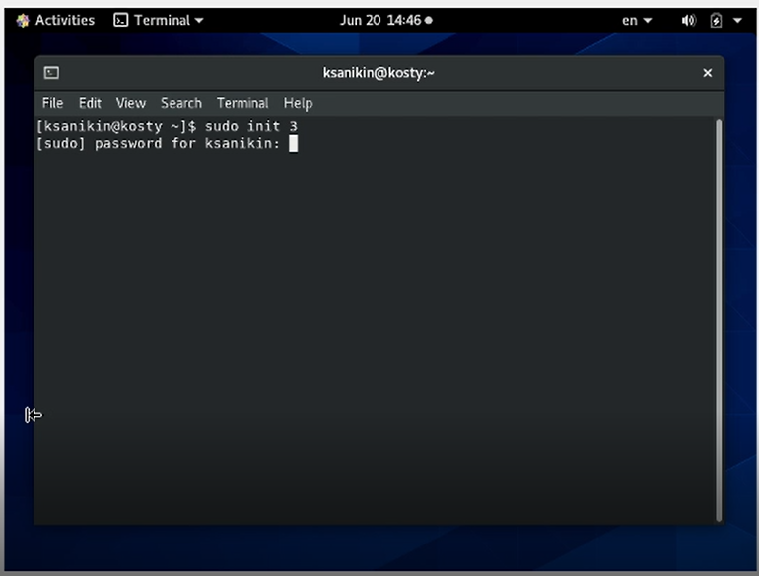

*Рис. 1: Запуск в режиме текстовой консоли*

1. Заход в систему. Логин - соглашение по наименованию.

Пароль не отображается никакими символами. (рис. 2)

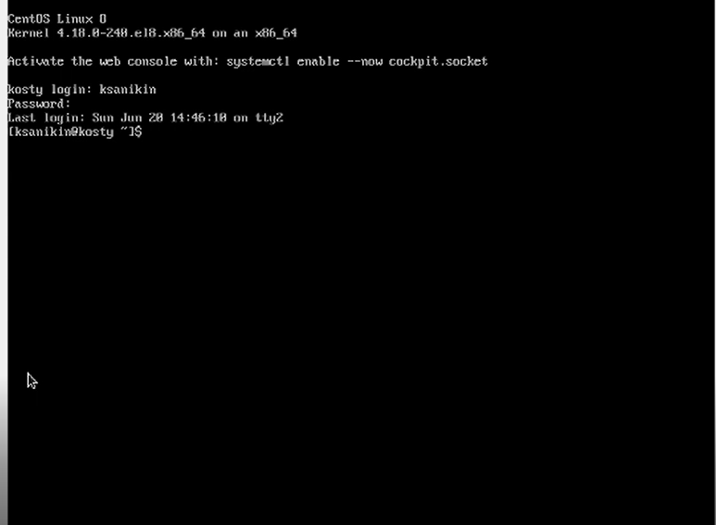

*Рис. 2: Залогинился в систему*

1. Перешёл в другую консоль. Клавиши Alt+Fn,

где n - номер консоли. (рис. 3)

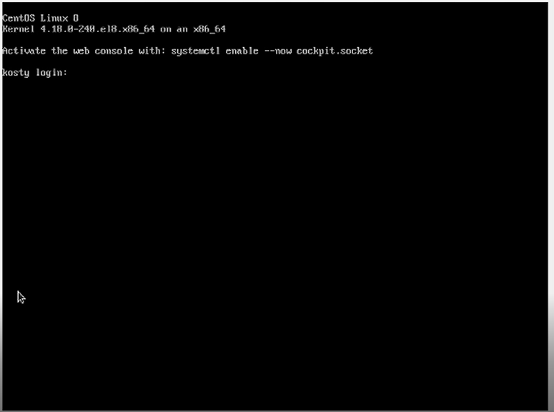

*Рис. 3: Перешёл в другую консоль*

1. Выход из консоли комбинацией Ctrl+D. Консоль перезапускается (рис. 4)



*Рис. 4: Перезапуск консоли*

1. Переход в графический режим командой "sudo init 5"

Из-за моего метода перехода в графический режим комбинация

Ctral+Alt+F7 не работает. (рис. 5)

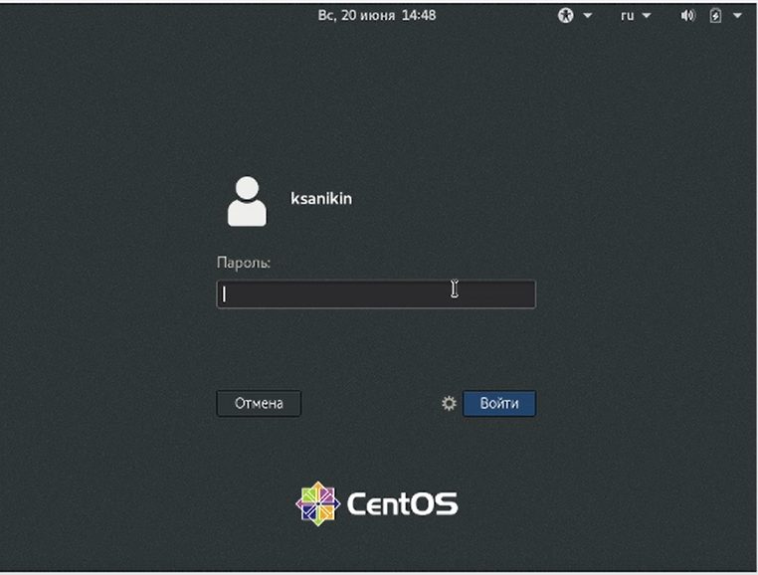

*Рис. 5: Переход в графический режим*

1. Открытый текстовый редактор "Text Editor" (рис. 6)

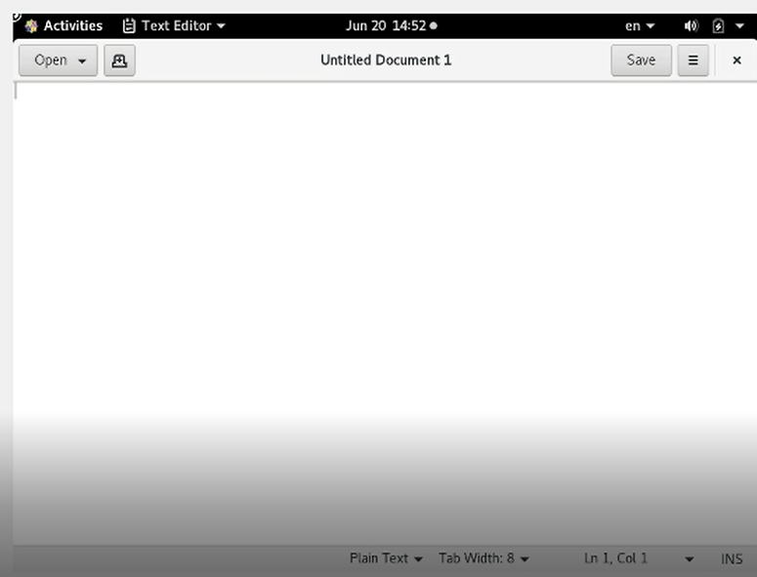

*Рис. 6: Text Editor*

1. Открытый браузер "Mozila Firefox" (рис. 7)

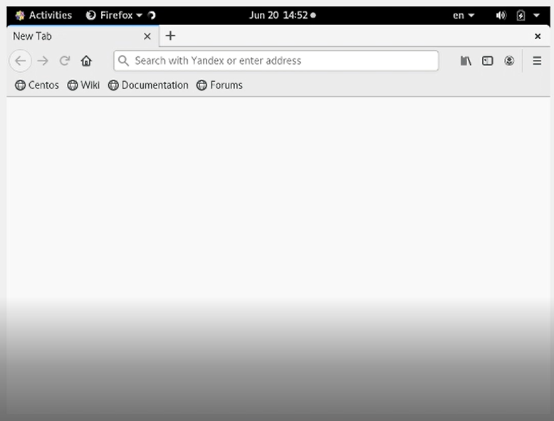

*Рис. 7: Mozila Firefox*

1. Текстовый процессор у меня не установлен, устанавливать его не было

никакого желания. Аналогично с эмулятором консоли.

1. По умолчанию в CentOS установлен GNOME. Об этом я узнал уже

на момент написания отчёта, что могло бы помочь мне во время работы.

1. На моей машине не были установлены KDE, XCFE и Openbox

(хотя в последнем я не уверен), и я обратился к интернету, как их установить.

Начать решил с GNOME, который предустановлен на CentOS, но об этом я узнал

лишь на момент написания отчёта. Для этого с помощью этой команды (рис. 8)

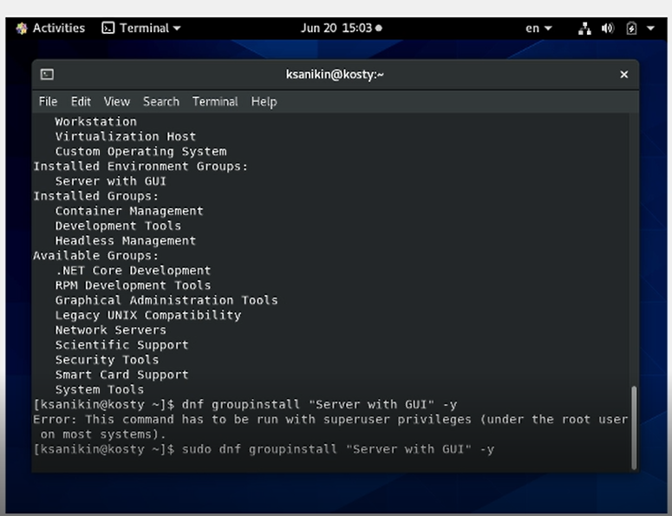

*Рис. 8: Та команда*

установил кучу всего (рис. 9)

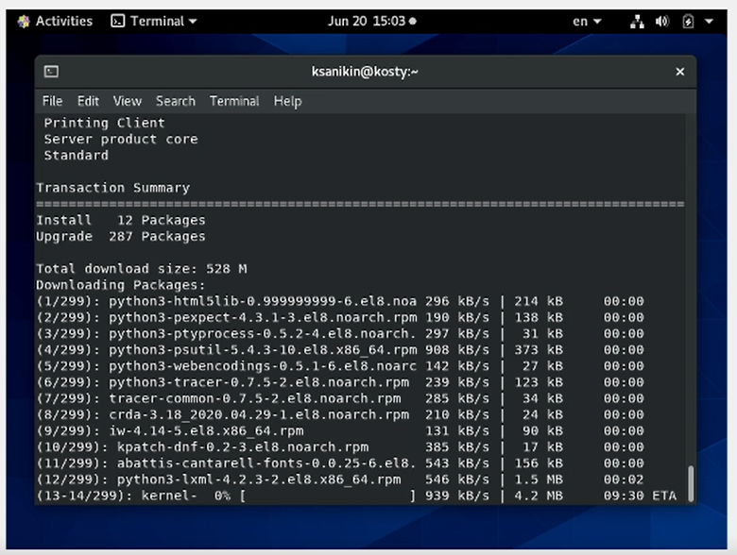

*Рис. 9: Установка GNOME*

После чего ребутнул устройство. А оно не ребутнулось и выдало ошибку!(рис. 10)

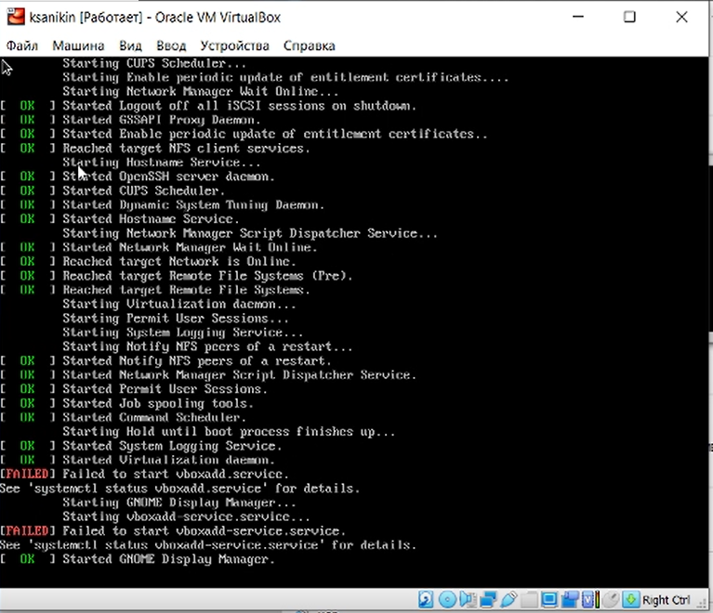

*Рис. 10: Ошибка при запуске*

Которую я не смог устранить. Пункт 9 не выполнен.

# Выводы

Работа выполнена на половину из-за отсутствия установленных графических сред и моей слабой психики

## Библиографический список

[1]: [Linux - начинающим. Часть 1. Первое знакомство](https://interface31.ru/tech_it/2014/09/linux-nachinayuschim-chast-1-pervoe-znakomstvo.html)

[2]: [Краткий справочник команд Linux](https://hpc.icc.ru/documentation/cmnds.pdf)